MANUAL DE USUARIO

INTEGRANTES

ANDERSON DUVAN PAIPA DIAZ

ANDRES FELIPE CACHOPE PEREZ

DANIEL SANTIAGO HUERFANO

EDWIN CAMILO PRIETO AGUDELO

SERVICIO NACIONAL DE APRENDIZAJE

SENA CENTRO MINERO

2022

LOGIN

Funcionamiento

Al Ingresar a la página tendrá un acceso al login, el usuario tendrá la opción de registrarse o iniciar sesión debe elegir su rol como administrador, empleado, cliente y tiene la opción de recuperar su contraseña.

Puede acceder a las redes sociales WhatsApp, Instagram y Facebook.

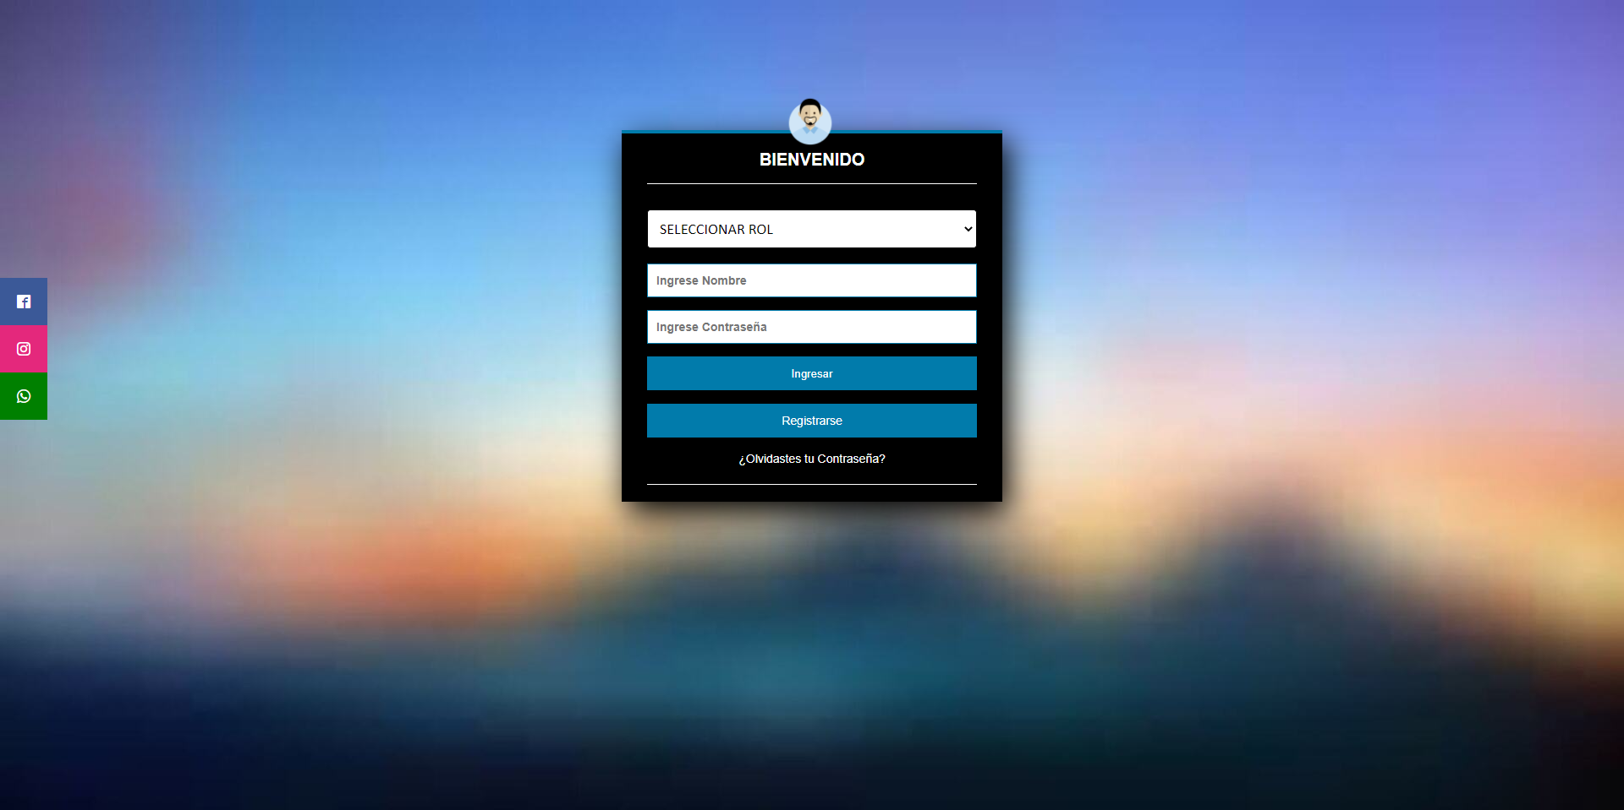

RECUPERAR CONTRASEÑA

Funcionamiento

Ingresar correo y el botón de restablecer contraseña

Puede acceder a las redes sociales WhatsApp, Instagram y Facebook

ROL ADMINISTRADOR

Funcionamiento

Ingresando a la página como administrador el usuario puede registrar clientes, empleados, ventas, pagos, productos, domicilios, detalle ventas, registros, tiene un botón al salir a login.

Puede acceder a las redes sociales WhatsApp, Instagram y Facebook

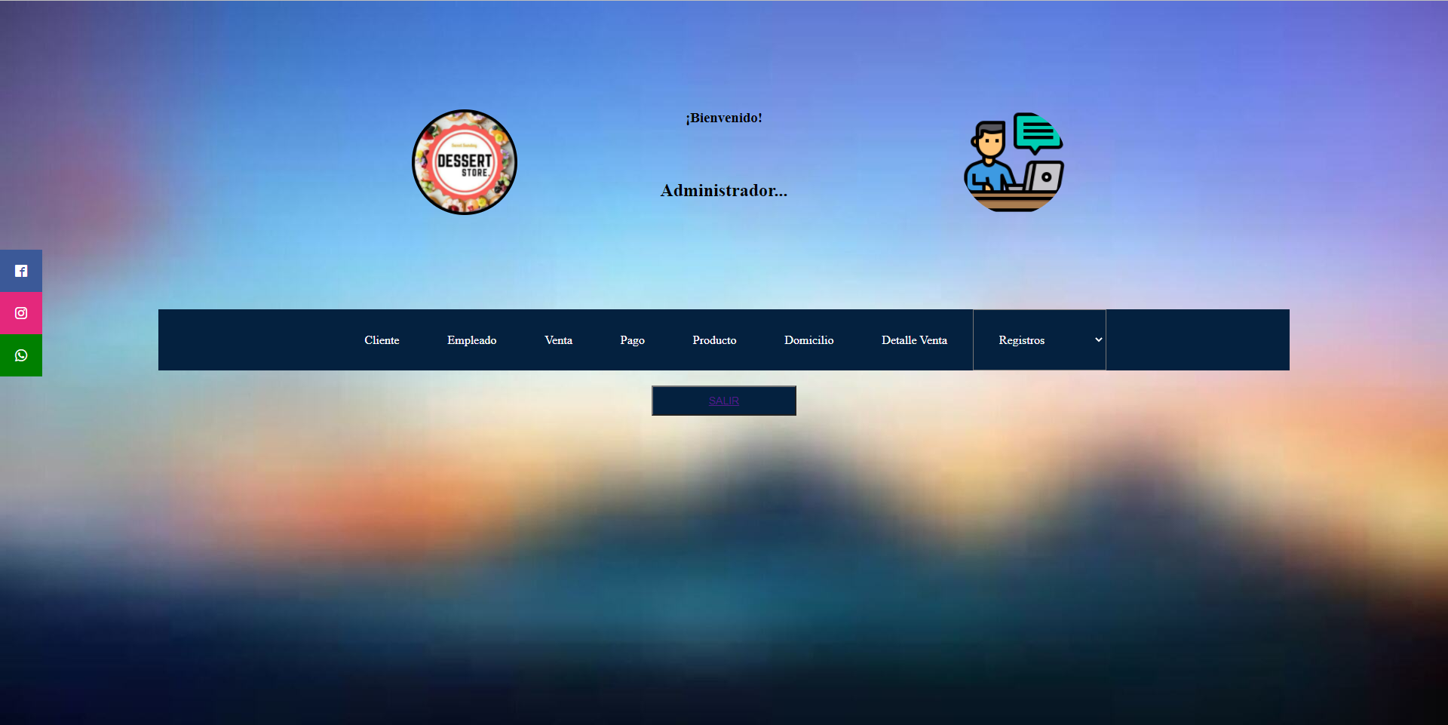

CLIENTE

Funcionamiento

Al ingresar a la página, el usuario puede registrar clientes con los siguientes datos nombre, apellido, documento, teléfono, correo, guarda la información el administrador y limpiar los datos del cliente, tiene tres botones guardar, limpiar e inicio.

Puede acceder a las redes sociales WhatsApp, Instagram y Facebook

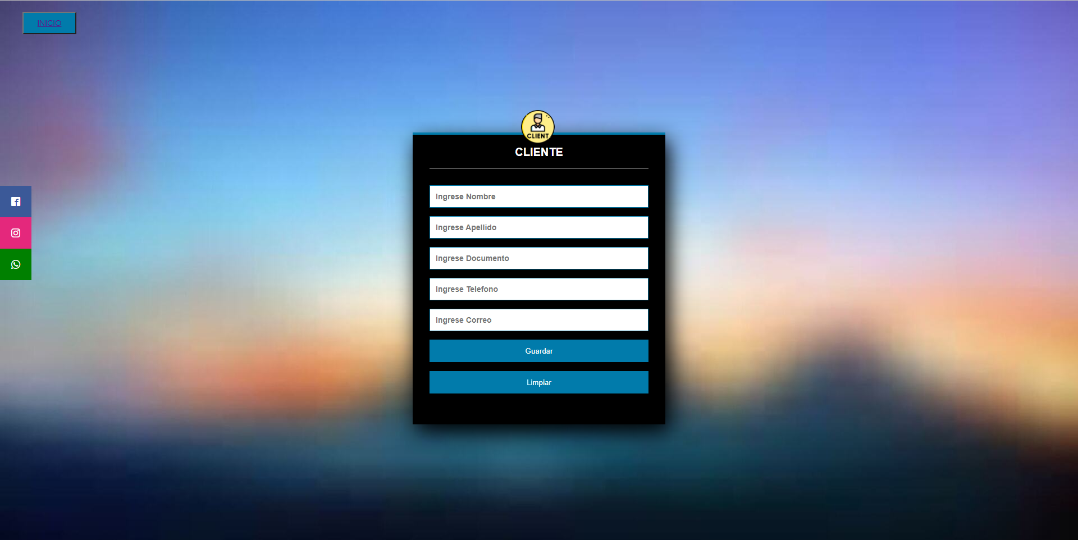

EMPLEADO

Funcionamiento

Ingresar a la pagina, el usuario puede agregar un empleado con los siguientes datos nombre, apellido, documento, teléfono, correo, contraseña y estado y puede guardar y limpiar.

Puede acceder a las redes sociales WhatsApp, Instagram y Facebook

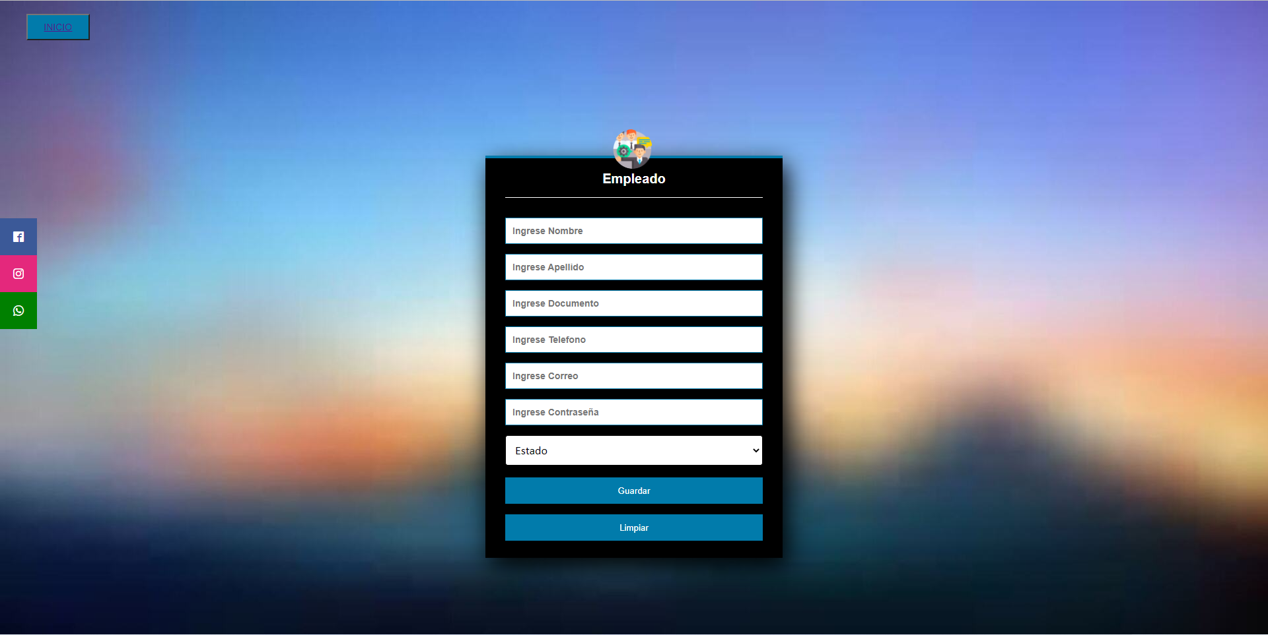

VENTA

Funcionamiento

Ingresar a la página, el usuario puede registrar venta con los siguientes datos ingrese número de venta, ingrese total, ingrese fecha, ingrese cantidad de postres, ingrese sabor de postres, tiene tres botones guardar, limpiar e inicio.

Puede acceder a las redes sociales WhatsApp, Instagram y Facebook.

PAGO

Funcionamiento

Ingresar a la página, el usuario puede registrar pago con los siguientes datos ingrese valor del abono, ingrese valor del saldo, ingrese fecha de venta, tiene tres botones guardar, limpiar e inicio.

Puede acceder a las redes sociales WhatsApp, Instagram y Facebook.

PRODUCTO

Funcionamiento

Ingresar a la página, el usuario puede registrar producto con los siguientes datos ingrese sabor de postre, ingrese fecha de preparación, ingrese valor del postre, tiene tres botones guardar, limpiar e inicio.

Puede acceder a las redes sociales WhatsApp, Instagram y Facebook.

DOMICILIO

Funcionamiento

Ingresar a la página administrador, el usuario puede registrar domicilio con los siguientes datos nombre, teléfono, dirección, municipio, tiene tres botones guardar, limpiar e inicio.

Puede acceder a las redes sociales WhatsApp, Instagram y Facebook.

DETALLE VENTA

Funcionamiento

Ingresar a la página el usuario puede buscar el detalle venta, tiene tres botones guardar, limpiar e inicio.

Puede acceder a las redes sociales WhatsApp, Instagram y Facebook.

REGISTROS

Funcionamiento

Ingresar a la página el usuario puede ver los registros de cliente, empleado, venta, pago, producto, domicilio, detalle venta, tiene tres botones guardar, limpiar e inicio.

Puede acceder a las redes sociales WhatsApp, Instagram y Facebook.

ROL EMPLEADO

Funcionamiento

Ingresando a la página como empleado el usuario puede registrar cliente, venta, pago, domicilio, tiene un botón de salir al login

Puede acceder a las redes sociales WhatsApp, Instagram y Facebook

CLIENTE

Funcionamiento

Al ingresar a la página, el usuario puede registrar clientes con los siguientes datos nombre, apellido, documento, teléfono, correo, guarda la información el administrador y limpiar los datos del cliente, tiene tres botones guardar, limpiar e inicio.

Puede acceder a las redes sociales WhatsApp, Instagram y Facebook

VENTA

Funcionamiento

Ingresar a la página, el usuario puede registrar venta con los siguientes datos ingrese número de venta, ingrese total, ingrese fecha, ingrese cantidad de postres, ingrese sabor de postres, tiene tres botones guardar, limpiar e inicio.

Puede acceder a las redes sociales WhatsApp, Instagram y Facebook.

PAGO

Funcionamiento

Ingresar a la página, el usuario puede registrar pago con los siguientes datos ingrese valor del abono, ingrese valor del saldo, ingrese fecha de venta, tiene tres botones guardar, limpiar e inicio.

Puede acceder a las redes sociales WhatsApp, Instagram y Facebook.

DOMICILIO

Funcionamiento

Ingresar a la página administrador, el usuario puede registrar domicilio con los siguientes datos nombre, teléfono, dirección, municipio, tiene tres botones guardar, limpiar e inicio.

Puede acceder a las redes sociales WhatsApp, Instagram y Facebook.

ROL CLIENTE

Al ingresar a la página el cliente puede acceder iniciar sesión o registrarse, ya registrado ingresa a la pagina de ventas de postres puede elegir el sabor que desee.